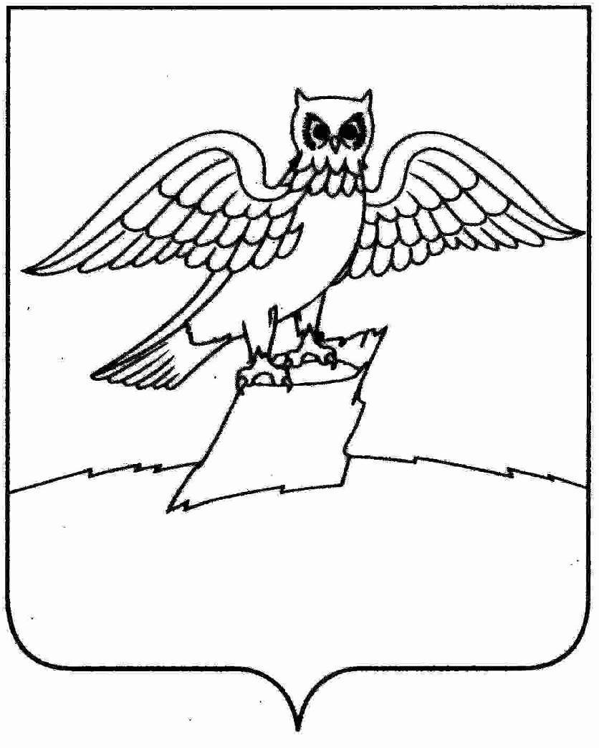
АДМИНИСТРАЦИЯ ГОРОДА КИРЖАЧ
КИРЖАЧСКОГО РАЙОНА

П О С Т А Н О В Л Е Н И Е
Г Л А В Ы

05.05.2017 № 460

О проведении аукциона на право заключения договора о развитии застроенной территории

В соответствии со статьей 46.3 Градостроительного кодекса Российской Федерации, решением Совета народных депутатов города Киржач Киржачского района от 19.12.2016 №21/169 «О развитии застроенной территории части кадастрового квартала 33:02:010103 города Киржач по ул. Ленинградская»

П О С Т А Н О В Л Я Ю:

1. Провести аукцион открытый по составу участников и форме подачи заявок на право заключения договора о развитии застроенной территории части кадастрового квартала 33:02:010103 города Киржач по ул. Ленинградская (далее - аукцион).
2. Определить дату проведения аукциона – 15 июня 2017 года.
3. Определить начальную цену права на заключение договора о развитии застроенной территории в размере 3 400 000 (три миллиона четыреста тысяч) рублей и величину повышения начальной цены предмета аукциона («шаг аукциона») – 150 000(сто пятьдесят тысяч) рублей.
4. Установить обязательность внесения задатка для участия в аукционе и определить сумму задатка в размере 680 000(шестьсот восемьдесят тысяч) рублей.
5. Существенные условия договора о развитии застроенной территории части кадастрового квартала 33:02:010103 города Киржач по ул. Ленинградская определить в соответствии с приложением.
6. Администрации города Киржач:
6.1. Выступить организатором аукциона.
6.2. Обеспечить размещение извещения о проведении аукциона на официальном сайте Российской Федерации в информационно-телекоммуникационной сети Интернет для размещения информации о проведении торгов (www.torgi.gov.ru), а также на официальном информационно-справочном интернет-портале города Киржач (www.gorodkirzhach.ru) до 15 мая 2017 г.
6.3.Опубликовать данное постановление на официальном сайте органов местного самоуправления города Киржач.
7. Контроль за исполнением настоящего постановления оставляю за собой.
8. Настоящее постановление вступает в силу с момента его подписания.

И.о. главы города Киржач М.Н. Мошкова

Завизировано:

Зав. юридическим отделом

В.В. Корогодина

Зав. отделом организационно-
контрольной и кадровой работы

И.Н. Штроткина

Исполнитель: Зав. отделом по имуществу и землеустройству

С.Н. Губарева
6-02-18
Разослать:

1. Отдел по имуществу и землеустройству - 1 экз.
2. Совет народных депутатов - 1 экз.
3. В дело - 1 экз.

